

**HỌC VIỆN CÔNG NGHỆ BƯU CHÍNH VIỄN THÔNG**

**KHOA CÔNG NGHỆ THÔNG TIN**



**BÀI TẬP LỚN**

**Môn :** Các Hệ Thống Dựa Trên Tri Thức

**Đề tài :**

**Giảng viên :** Nguyễn Đình Hóa

**Sinh viên thực hiện:**

Phùng Đức Đại B15DCCN096

Phan Văn Mạnh

Hoàng Văn Đức

*..…, tháng….. năm…..*

🙢🕮🙠

## Xây dựng hệ thống chẩn đoán về bệnh xương khớp

### 1, Trình bày các kiến thức chuyên môn liên quan đến hệ thống

HƯỚNG DẪN CHẨN ĐOÁN VÀ ĐIỀU TRỊ CÁC BỆNH CƠ XƯƠNG KHỚP

NHÀ XUẤT BẢN Y HỌC HÀ NỘI – 2016

<https://kcb.vn/wp-content/uploads/2016/06/HD%C4%90T-C%C6%A1-X%C6%B0%C6%A1ng-Kh%E1%BB%9Bp.pdf>

MỘT SỐ BỆNH LÝ CƠ XƯƠNG KHỚP THƯỜNG GẶP

BS CKII Đoàn Thị Huyền Trân - Bệnh viên Nhân dân 115

<http://www.ttyttpvl.vn/Portals/0/Tin%20tuc/Tap%20huan%20co%20xuong%20khop/M%E1%BB%99t%20s%E1%BB%91%20b%E1%BB%87nh%20l%C3%BD%20C%C6%A1%20x%C6%B0%C6%A1ng%20kh%E1%BB%9Bp%20th%C6%B0%E1%BB%9Dng.pdf>

Tóm tắt kiến thức chuyên môn:

1 bệnh xương có thể nhiều triệu chứng và 1 triệu chứng có thể xuất hiện trong nhiều bệnh xương, vậy nên chúng em sử dụng thuật toán Case Base Resoning để giải quyết bài toán xử lý bệnh xương, dữ liệu về bệnh và triệu chứng sẽ được chuyên gia cập nhật thường xuyên vào database.

Ví dụ minh họa về bệnh xương và triệu chứng:

Bệnh viêm khớp dạng thấp

- Khởi phát từ từ (55-65%): sưng khớp (ko đối xứng -> đối xứng)

- Thường ảnh hưởng tại các khớp nhỏ bàn tay, bàn chân

- Cứng khớp buổi sáng (≥30-45ph)

- Mệt mỏi, chán ăn

- Hiếm khi triệu chứng tại khớp mất hoàn toàn

Bệnh viêm khớp cột sống

- Khởi phát trƣớc 45t

- Đau hơn 3 tháng

- Đau lưng vùng thấp, đau mông

- Thức giấc do đau lưng, thường từ nửa đêm về sáng

- Cứng lưng buổi sáng ít nhất 30ph

- Khởi phát âm ỉ

- Cải thiện với vận động, không cải thiện khi nghỉ ngơi

- Đáp ứng với NSAIDs

### 2, Trình bày về dữ liệu được sử dụng trong hệ thống

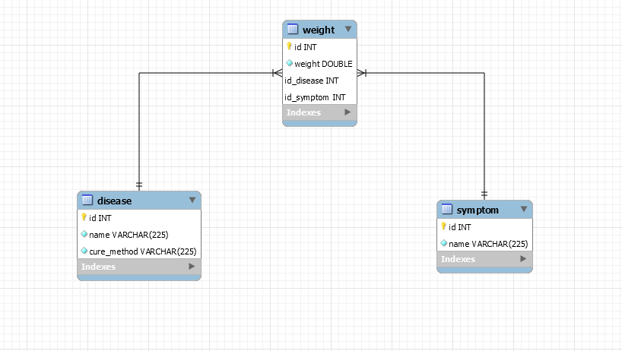

Bảng disease: lưu thông tin bệnh

id: id bệnh

name: tên bệnh

cure_method: phương pháp chữa trị bệnh

Bảng sympton: lưu thông tin triệu chứng

id: id triệu chứng

name: tên triệu chứng

Do 1 bệnh có thể xuất hiện nhiều triệu chứng và 1 triệu chứng có thể nằm trong nhiều bệnh và mỗi triệu chứng lại có ý nghĩa khác nhau trong quá trình chẩn đoán bệnh nên chúng em tạo ra một bảng trung gian là bảng weight. Bảng weight sẽ lưu thông tin của trọng số của triệu chứng đối với bệnh, độ lớn của trọng số sẽ do chuyên gia quyết định

Bảng weight:

Id: id trọng số

weight: trọng số

id_desease: id bệnh

Id_symptom: id triệu chứng

### 3, Trình bày các luật/cases/các mối liên kết thông tin được sử dụng để kết nối các tri thức trong hệ thống nhằm thực hiện được bài toán đặt ra.

Trong công thức Case Base Reasoning

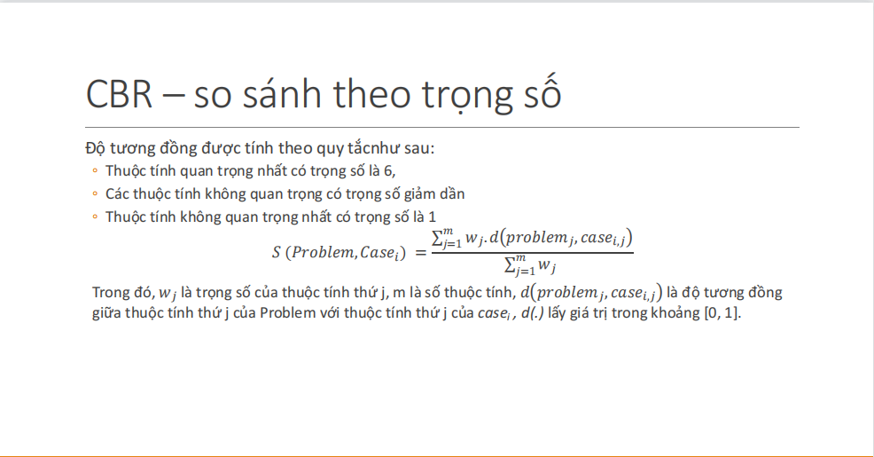

- Các thuộc tính là các triệu chứng được lưu trữ trong bảng symptom

- Trọng số của mỗi bệnh được lưu trữ trong bảng weight

- Độ tương đồng được người dùng nhập giá trị từ giao diện vào hệ thống

- S trả về phần trăm khả năng mắc mỗi bệnh

### 4, Trình bày các kịch bản vận hành hệ thống, dữ liệu đầu vào, dữ liệu đầu ra.

Dữ liệu đầu vào: danh sách triệu chứng và độ tương đồng với triệu chứng có sẵn trong database

Dữ liệu đầu ra: danh sách bệnh và phần trăm khả năng mắc phải

Hệ thống lưu trữ các bệnh, triệu chứng và trọng số của mỗi triệu chứng trong mỗi bệnh.

Người dùng nhập tên triệu chứng và độ tương đồng của triệu chứng thực tế và triệu chứng có trong database

Hệ thống trả về danh sách bệnh có khả năng mắc phải và phần trăm mắc mỗi bệnh

Kịch bản vận hành hệ thống:

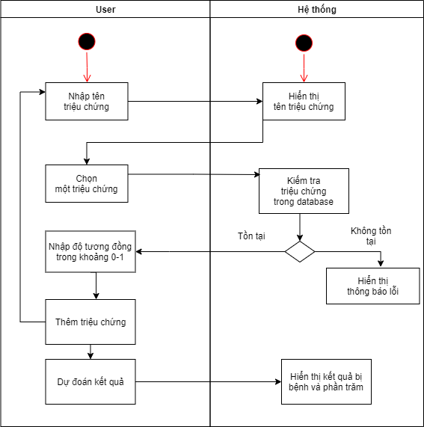

Thuật toán sử dụng: thuật toán Case Base Reasoning

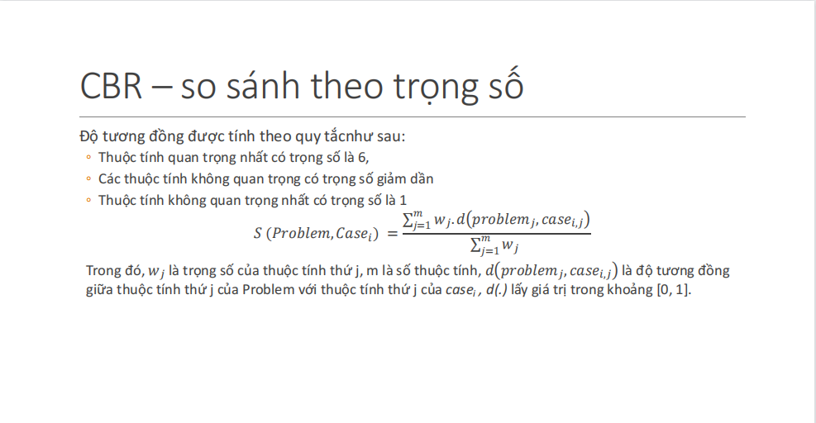

### 5, Sử dụng các công cụ lập trình để xây dựng hệ thống dựa trên các tri thức đã được mô tả ở trên

Tên đề tài: Website chuẩn đoán bệnh xương

Ngôn ngữ lập trình: Java - Spring Boot Framework

Công cụ quản lý source code: github

Link project: <https://github.com/phanmanh0502/DetermineBoneDiseases>

### 6, Chạy hệ thống theo các kịch bản đã nêu ở trên.

Màn hình chẩn đoán: Thực hiện chức năng chẩn đoán bệnh

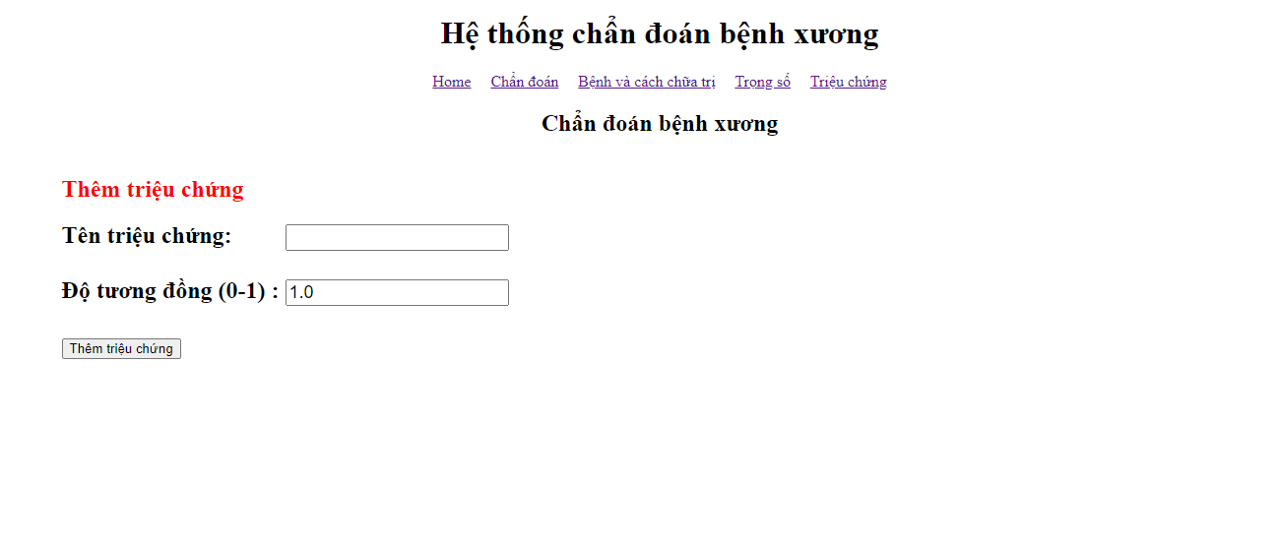

Bước 1: Người dùng nhập tên triệu chứng trên thanh công cụ tìm kiếm Tên triệu chứng, hệ thống trả về danh sách bệnh trong database có tên tương tự đã nhập, người dùng chọn một bệnh

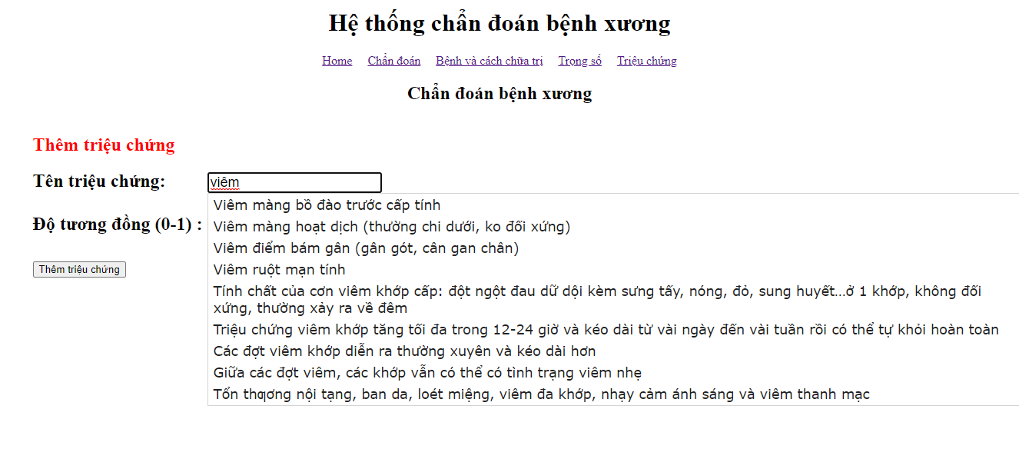

Bước 2: Người dùng nhập độ tương đồng so với triệu chứng đã chọn ( độ tương đồng mặc định là 1) rồi ấn Thêm triệu chứng

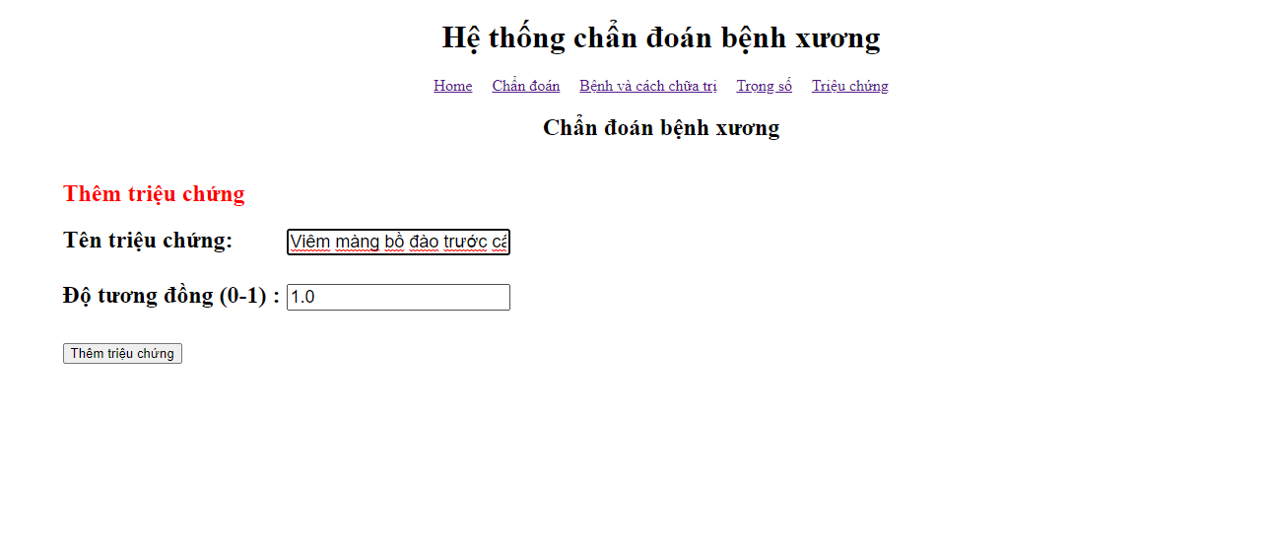

Quay lại bước 1 cho đến khi chọn hết các triệu chứng của bệnh nhân

Bước 3: Người dùng ấn Dự đoán kết quả, hệ thống trả về danh sách bệnh có thể mắc phải và dự đoán phần trăm khả năng mắc bệnh

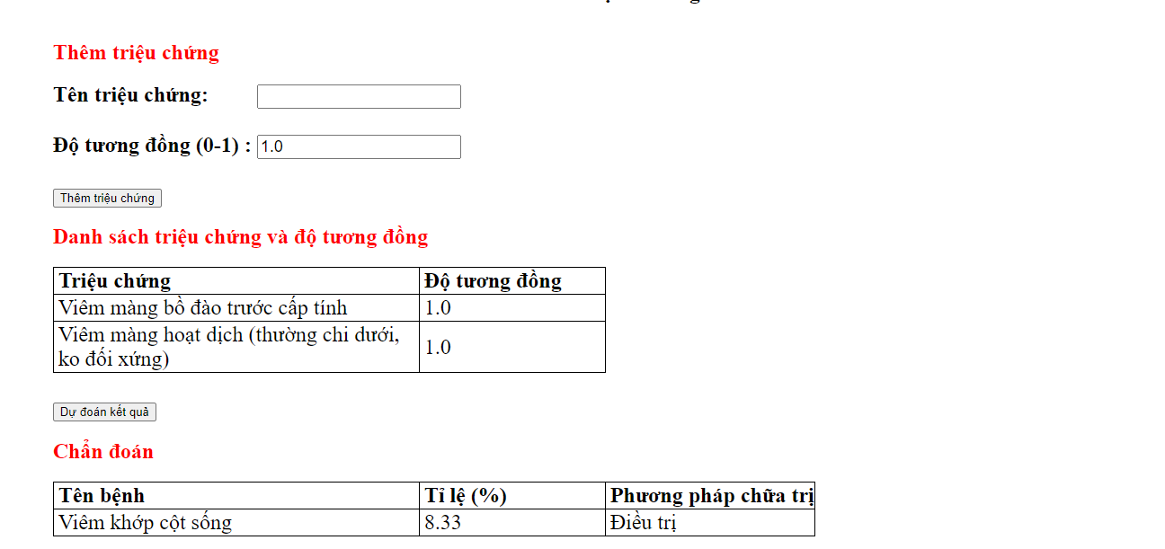

Màn hình Bệnh và cách chữa trị: quản lý các chức năng thêm, sửa, xóa bệnh

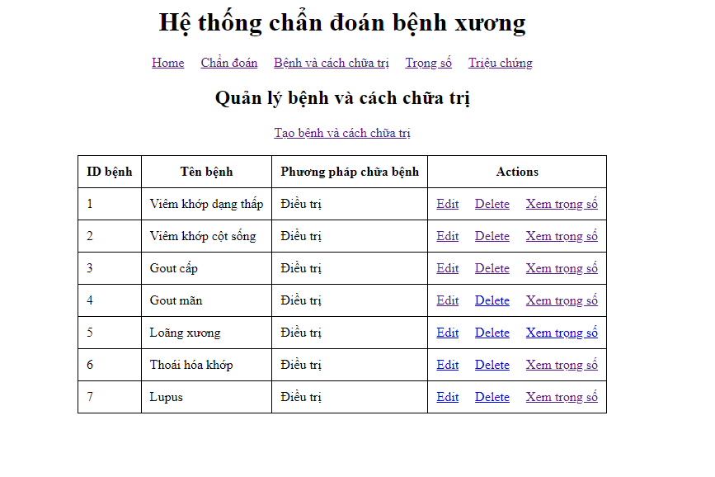

Màn hình Triệu chứng: quản lý các chức năng thêm, sửa, xóa triệu chứng

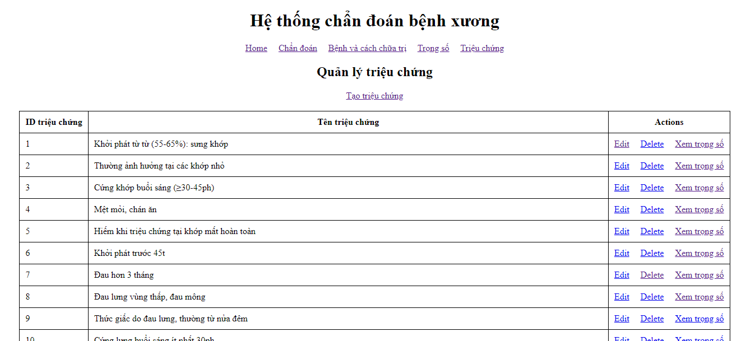

Màn hình Trọng số: quản lý các chức năng thêm, sửa, xóa trọng số

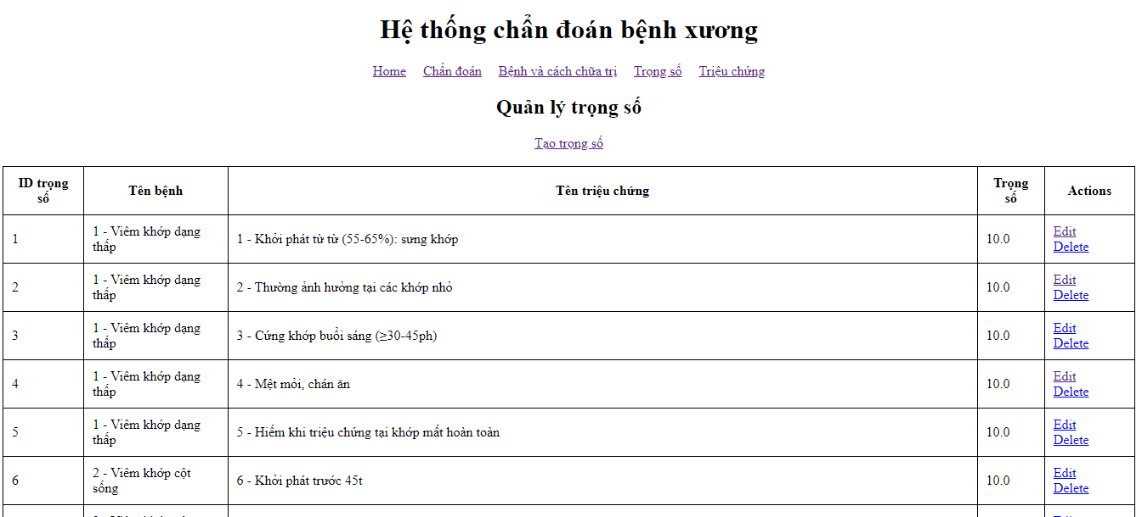

### 7, Giải thích các chi tiết trong hệ thống tương ứng với các tri thức đã tìm hiểu được.

Chi tiết thuật toán Case Base Resoning:

Bước 1: Truy vấn list bệnh có khả năng mắc trong các triệu chứng đã nhập

Bước 2: Tính toán khả năng mắc mỗi bệnh dựa vào thuật toán cbr

Bước 3: Sắp xếp phần trăm mắc bệnh đã tìm được

